ĐẠI HỌC QUỐC GIA THÀNH PHỐ HỒ CHÍ MINH

TRƯỜNG ĐẠI HỌC KHOA HỌC TỰ NHIÊN

Khoa: Điện tử - Viễn thông

🙢🙠🕮🙢🙠

**BÁO CÁO ĐỒ ÁN MÔN HỌC**

*Tên đồ án:* **THIẾT KẾ MẠCH ĐO NHỊP TIM VỚI PIC16F887**

Môn học: Thực hành Vi điều khiển.

Giảng viên môn học: Trần Tuấn Kiệt.

Năm học: 2021 – 2022.

**TP. Hồ Chí Minh, ngày 08 tháng 07 năm 2022**

ĐẠI HỌC QUỐC GIA THÀNH PHỐ HỒ CHÍ MINH

TRƯỜNG ĐẠI HỌC KHOA HỌC TỰ NHIÊN

Khoa: Điện tử - Viễn thông

🙢🙠🕮🙢🙠

**BÁO CÁO ĐỒ ÁN MÔN HỌC**

*Tên đồ án:* **THIẾT KẾ MẠCH ĐO NHỊP TIM VỚI PIC16F887**

Nhóm sinh viên thực hiện:

|  |  |  |
| --- | --- | --- |
| STT | Họ và Tên | MSSV |
| 1 | Nguyễn Hoàng Chương | 20200014 |
| 2 | Mai Hữu Tuân | 20200112 |
| 3 | Nguyễn Nguyên Tuân | 20200113 |
| 4 | Võ Thị Thúy Vy | 20200118 |
| 5 | Phan Nguyễn Trà Giang | 20200182 |
| 6 | Lê Thị Ngọc Hân | 20200183 |
| 7 | Võ Thị Thanh Thanh Huyền | 20200224 |
| 8 | Nguyễn Thanh Minh | 20200265 |
| 9 | Nguyễn Ngọc Phú | 20200307 |

**MỤC LỤC**

**LỜI MỞ ĐẦU** 6

**CHƯƠNG I. TÌM HIỂU VỀ NHỊP TIM VÀ PHƯƠNG PHÁP ĐO NHỊP TIM** 7

**I.1. Tìm hiểu về nhịp tim.** 7

1 Khái niệm. 7

2 Những yếu tố ảnh hưởng đến nhịp tim. 7

**I.2. Phương pháp đo nhịp tim** 8

**CHƯƠNG II. SƠ ĐỒ KHỐI** 9

**II.1. Sơ đồ khối và chức năng của các khối.** 9

1. Sơ đồ khối. 9

2. Chức năng của các khối. 9

**II.2. Linh kiện sử dụng cho các khối.** 9

1. Cảm biến đo nhịp tim Pulse sensor. 9

a, Thông số kĩ thuật. 9

b, Cấu tạo. 9

c, Chức năng các chân. 10

d, Nguyên lý hoạt động. 10

2. IC LM358. 11

a, Sơ đồ chân 11

b, Đặc điểm và chức năng của LM358 12

3. PIC16F887 13

a, Khảo sát về pic16F887. 13

b, Sơ đồ khối. 14

c, Sơ đồ chân. 15

c.1, Các chân GPIO PIC16F887*:* 15

c.2, Chân ngắt. 17

c.3, Cổng giao tiếp dữ liệu nối tiếp. 18

c.4, Kênh chuyển đổi analog sang digital: 25

c.5, Chân module timer: 25

c.6, Chân so sánh tín hiệu: 29

c.7, Kênh PWM: 29

c.8, Chân capture/so sánh/PWM*:* 29

c.9,Chân nguồn: 29

d. Bên cạnh đó là một vài đặc tính khác nhau của vi điều khiển như: 30

e. Nguyên lý hoạt động. 30

4. Màn hình LCD. 31

a, Giới thiệu. 31

b, Thông số kĩ thuật. 31

c, Cấu tạo. 32

d, Chức năng của LCD. 32

**II.3. Nguyên lí hoạt động của mạch.** 33

**CHƯƠNG III. THIẾT KẾ VÀ THI CÔNG MẠCH** 34

**III. 1. Thiết kế, tính toán khối xử lý trung tâm và khối hiện thị.** 34

1.Sơ đồ mạch. 34

**III.2. Thiết kế, tính toán tầng lọc và khuếch đại.** 34

1.Sơ đồ mạch. 34

2.Tính toán và chọn linh kiện. 35

**CHƯƠNG IV. LƯU ĐỒ GIẢI THUẬT VÀ LẬP TRÌNH.** 37

**IV.1. Lưu đồ giải thuật.** 37

1.Lưu đồ giải thuật của chương trình chính 37

2.Lưu đồ giải thuật đếm nhịp tim. 38

**IV.2. Code của chương trình.** 39

**CHƯƠNG V. THI CÔNG MẠCH** 42

**V.1. Các thiệt bị và linh kiện sử dụng.** 42

**V.2. Mô phỏng toàn mạch** 43

**V.3. Layout của mạch** 43

**V.4. Mạch thực tế** 44

44

**CHƯƠNG VI. ĐÁNH GIÁ SẢN PHẨM** 45

**VI.1. Ưu và nhược điểm của mạch** 45

1.Ưu điểm: 45

2.Nhược điểm: 45

**VI.2. Định hướng phát triển sản phẩm.** 45

**TÀI LIỆU THAM KHẢO** 46

**PHỤ LỤC** 47

**Phụ lục 1: Bảng phân công** 47

**Phụ lục 2: Danh mục các hình vẽ.** 47

**Phụ lục 3: Danh mục các bảng.** 48

# **LỜI MỞ ĐẦU**

Thế giới hiện nay đang ngày càng hiện đại, đời sống con người cũng ngày càng nâng cao. Nhu cầu về bảo vệ, quan tâm sức khỏe ngày càng phổ biến. Nhưng việc đến các trung tâm y tế để tiến hành kiểm tra sức khỏe lại tốn khá nhiều tiền và thời gian. Do đó mọi người hướng đến việc tìm và mua các thiết bị đo y tế để tiện theo dõi tình trạng sức khỏe. Mà ngày nay, khoa học kỹ thuật phát triển thì việc tìm được các sản phẩm này để phục vụ nhu cầu đời sống của con người không có quá khó khăn. Trong các chỉ số kiểm tra sức khỏe thì nhịp tim là một trong những thông số quan trọng của cơ thể, dựa vào đó để đánh giá sức khỏe con con người. Đó cũng là lí do để chúng em lựa chọn đồ án cho môn học.

Đồ án của nhóm em hướng đến một sản phẩm có tính ứng dụng kiểm tra nhịp tim để theo dõi sức khỏe. Vận dụng những kiến thức tiếp thu được trong quá trình học tập ở trường lớp và thực tế để lên ý tưởng và thực hiện đồ án “**Thiết kế mạch đo nhịp tim dùng PIC16F887**”. Với nền tảng kiến thức Vi điều khiển đã được học về các loại PIC, IC và lập trình, qua đó nhóm chúng em đã tìm hiểu, nghiên cứu và thực hiện mạch thực tế và mạch mô phỏng nhằm có thể hiểu rõ hơn về môn học cũng như ứng dụng thực tế.

Tuy nhiên, trong quá trình tìm hiểu và thực hiện đồ án nhóm chúng em còn nhiều hạn chế, thiếu sót về kiến thức, kinh nghiệm. Mong thầy và các bạn sẽ nhận xét và đóng góp ý kiến để giúp nhóm chúng em có thể hoàn thiện đồ án của mình hơn.

Chúng em xin chân thành cảm ơn./.

# **CHƯƠNG I. TÌM HIỂU VỀ NHỊP TIM VÀ PHƯƠNG PHÁP ĐO NHỊP TIM**

## **I.1. Tìm hiểu về nhịp tim.**

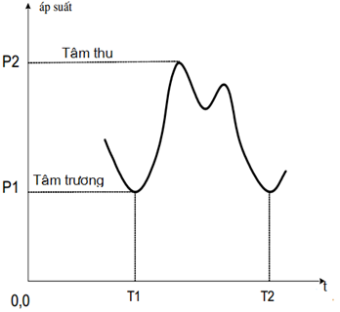

*Hình 1: Dạng tín hiệu nhịp tim*

### 1 Khái niệm.

Nhịp tim là tốc độ nhịp tim đo bằng số lần co thắt (nhịp đập) của tim mỗi phút (bpm - beat per minute). Nhịp tim có thể thay đổi theo nhu cầu thể chất của cơ thể, bao gồm cả nhu cầu hấp thụ oxy và bài tiết carbon dioxide.

Nhịp tim bình thường ở mỗi người sẽ khác nhau và ở mỗi độ tuổi cũng khác nhau. Tính đều đặn và tần số của nhịp tim sẽ thay đổi theo độ tuổi của con người.

### 2 Những yếu tố ảnh hưởng đến nhịp tim.

* Yếu tố nhiệt độ không khí: Nếu nhiệt độ và độ ẩm tăng cao sẽ khiến tim bơm máu nhiều hơn một chút, vì thế nhịp tim có thể tăng, nhưng không tăng nhiều hơn 5 - 10 nhịp/phút.
* Tư thế cũng có thể ảnh hưởng tới nhịp tim: Khi chúng ta nghỉ ngơi, ngồi hoặc đứng, mạch sẽ thường giống nhau. Tuy nhiên, khi đứng trong 15 - 20 giây đầu tiên, mạch có thể tăng lên một chút, nhưng sau một vài phút nó sẽ ổn định trở lại.
* Cảm xúc có thể tác động tới nhịp tim: Khi con người ở trạng thái cảm xúc căng thẳng, lo lắng, buồn bã hoặc lúc vui vẻ phấn khích… thì những cảm xúc đó có thể khiến nhịp tim tăng.
* Yếu tố kích thước cơ thể: Bình thường thì kích thước cơ thể sẽ không thay đổi nhịp tim, nhưng đối với người thừa cân có thể thấy nhịp nghỉ cao hơn bình thường và thường không quá 100 nhịp/phút.

## **I.2. Phương pháp đo nhịp tim**

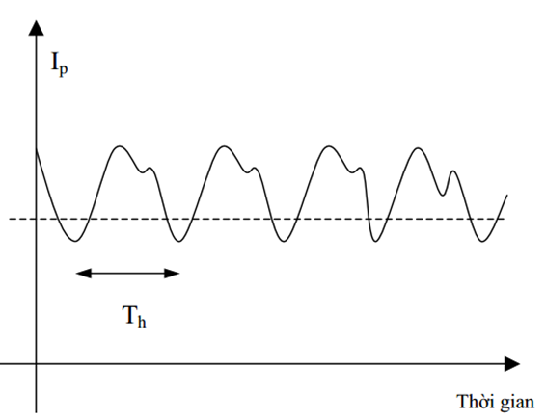

*Hình 2: Sự hấp thụ ánh sáng của động mạch khi truyền qua ngón tay.*

Mạch cảm biến nhịp tim được thiết kế nhận tín hiệu số ngõ vào khi đặt đầu ngón tay vào cảm biến. Khi phát hiện nhịp tim từ đầu ngón tay, cảm biến sẽ nhận được sự nhấp nháy ánh sáng của led đỏ theo mỗi nhịp đập sẽ tao ra sự mạnh yếu ánh sáng dẫn đến sự thay đổi điện trở từ quang trở tạo ra tín hiệu các xung.

Ánh sáng sau khi truyền qua ngón tay gồm 2 thành phần AC và DC:

* Thành phần DC đặc trưng cho cường độ ánh sáng cố định truyền qua mô, xương và tĩnh mạch.
* Thành phần AC đặc trưng cho cường độ ánh sáng thay đổi khi lượng máu thay đổi truyền qua động mạch, tần số tín hiệu này đồng bộ với tần số nhịp tim.
* Ta loại bỏ thành phần DC sẽ thu được tín hiệu AC đồng bộ với tín hiệu nhịp tim.

# **CHƯƠNG II. SƠ ĐỒ KHỐI**

## **II.1. Sơ đồ khối và chức năng của các khối.**

### 1. Sơ đồ khối.

### 2. Chức năng của các khối.

* Khối cảm biến nhận tín hiệu: Cảm biến nhịp đập của tim.
* Khối lọc và khuếch đại: Lọc tín hiệu DC và khuếch đại tín hiệu để đưa vào vi điều khiển xử lý.
* Khối xử lý trung tâm: Dùng để xử lý các tín hiệu vào và xuất tín hiệu ra, điều khiển mọi hoạt động của hệ thống và chuyển đổi ADC.
* Khối hiển thị: Hiển thị kết quả ra LCD và thiết bị ngoại vi.

## **II.2. Linh kiện sử dụng cho các khối.**

### 1. Cảm biến đo nhịp tim Pulse sensor.

#### a, Thông số kĩ thuật.

* Nguồn 3 - 5V
* Dòng tiêu thụ: < 4mA
* Ngõ ra: Analog.
* Độ dài dây: 61cm (24 inch).
* Đường kính cảm biến: 1.6 cm (0.625 inch)

#### b, Cấu tạo.

Gồm 2 thành phần là một đầu phát quang là bóng hồng ngoại (bước sóng 609nm), và một quang trở nhạy với bước sóng ánh sáng mà đầu phát phát ra.

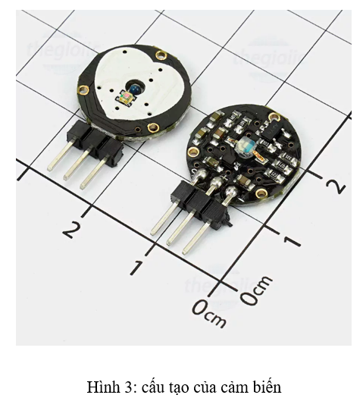

*Hình 3: Cấu tạo của cảm biến*

#### c, Chức năng các chân.

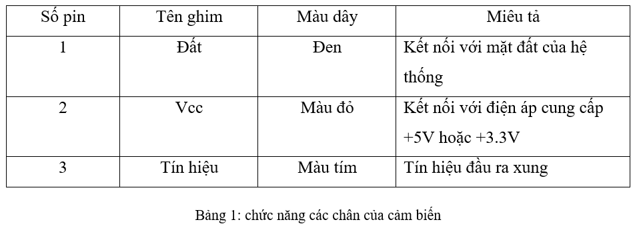

*Bảng 1: Chức năng các chân của cảm biến*

#### d, Nguyên lý hoạt động.

Khi áp chặt mặt cảm biến vào da, nơi có mạch máu chảy (thường là áp vào tai, đầu ngón ta, ... để dễ kẹp) đầu phát sẽ phát ra ánh sáng đi vào trong da. Dòng ánh sáng đó sẽ bị khuếch tán ra xung quanh, và một phần đi tới quang trở đặt gần đầu phát. Do bị ép vào nên lượng máu ở phần cảm biến sẽ thay đổi, cụ thể khi không có áp lực do tim đập, máu sẽ dồn ra xung quanh, lượng ánh sáng từ đầu phát sẽ về đầu thu nhiều hơn so với khi tim đập, máu chảy qua nơi có cảm biến áp vào.

Sự thay đổi là rất nhỏ, nên phần cảm nhận ánh sáng (quang trở) thường có mạch IC đề khuếch đại tín hiệu thay đổi này, đưa về các mạch lọc, đếm hoặc các mạch ADC để tính toán ra nhịp tim.

Vì vậy, mỗi nhịp đập của tim sẽ làm thay đổi một chút lượng ánh sáng hồng ngoại phản xạ mà diode quang có thể phát Hình 6. Sơ đồ mạch cảm biến nhịp tim hiện được.

Tín hiệu cho ra ở đầu ra là tín hiệu analog, được dao động theo các mạch đập của tim.

### 2. IC LM358.

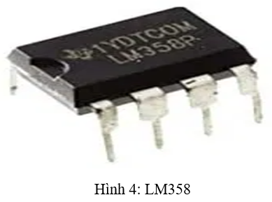

*Hình 4: LM358*

LM358 có thể được sử dụng như bộ so sánh để so sánh các tín hiệu khác nhau, khuếch đại tín hiệu từ nhiều bộ chuyển đổi hoặc cảm biến đến các khối khuếch đại dc hoặc bất kỳ chức năng op-amp nào.

#### a, Sơ đồ chân

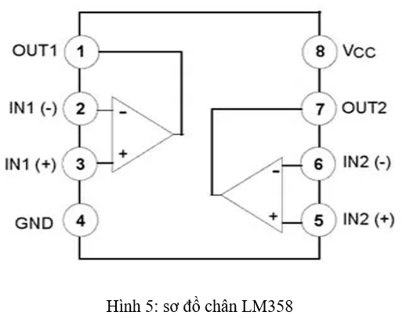

*Hình 5:Sơ đồ chân LM358*

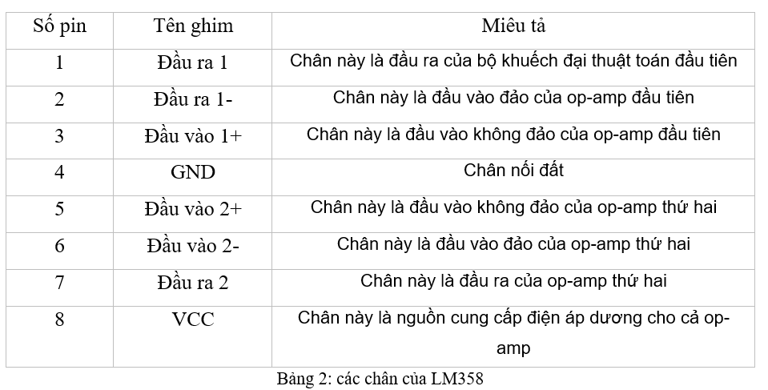

*Bảng 2: Các chân của LM358*

#### b, Đặc điểm và chức năng của LM358

* Không cần nguồn cung cấp riêng cho op-amp
* LM-358 là Khả năng tương thích với tất cả các dạng logic.
* Hai Op-amp, được bù bên trong, chúng ta có thể sử dụng cả hai op-amp cùng một lúc hoặc nếu chúng ta chỉ cần một op-amp, chúng ta có thể sử dụng nó.
* Cho phép cảm nhận trực tiếp gần GND & VOUT
* Khối khuếch đại DC do nó có nhiễu tối thiểu đối với tín hiệu RF
* Điều hòa tín hiệu chung vì nó có thể được sử dụng làm bộ so sánh, nó so sánh hai tín hiệu
* Bộ khuếch đại chuyển đổi nó có thể chuyển đổi tín hiệu âm thanh thành tín hiệu điện
* Khuếch đại tín hiệu chung nó khuếch đại tín hiệu
* Bộ lọc tích cực vì nó loại bỏ nhiễu khỏi tín hiệu
* Các mạch khuếch đại thuật toán.
* Phát vòng lặp dòng điện 4 đến 20mA.
* Mạch op-amp thông thường
* Nó có thể được sử dụng như bộ cộng, bộ theo điện áp, v.v.,
* Nguồn điện và bộ sạc di động
* Điều khiển động cơ: Cảm ứng AC, DC không chổi than, DC có chổi than điện áp cao, điện áp thấp, nam châm vĩnh cửu và động cơ bước

### 3. PIC16F887

#### a, Khảo sát về pic16F887.

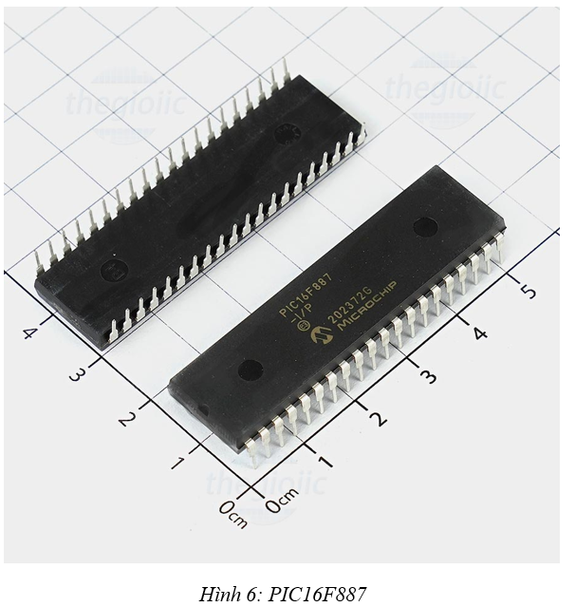

*Hình 6: PIC16F887*

PIC16F887 là một chíp vi điều khiển được sản xuất bởi hãng Microchip thuộc họ Pic.Pic16F887 là một bộ vi điểu khiển 8bit dựa trên kiến trúc RISC bộ nhớ chương trình 8KB ISP flash có thể ghi xóa hàng nghìn lần, 256B EEPROM, một bộ nhớ RAM vô cùng lớn trong thế giới vi xử lý 8bit (368B SRAM).

Với 33 chân có thể sử dụng cho các kết nối vào hoặc ra i/O, 32 thang ghi, 3 bộ timer/counter có thể lặp trình, có các ngắt nội và ngoài (2 lệnh trên một vector ngắt), giao thức truyền thông nổi tiếp USART, SPI, 12C. Ngoài ra, có thể sử dụng bộ biến đổi số tương tự 10bit (ADC/DAC) mở rộng tới 11 kênh, khả năng lập trình được wathdog timer, hoạt động với 5 chế độ nguồn, có thể sử dụng tới 2 kênh điều chế độ rộng xung (PWM)…

#### b, Sơ đồ khối.

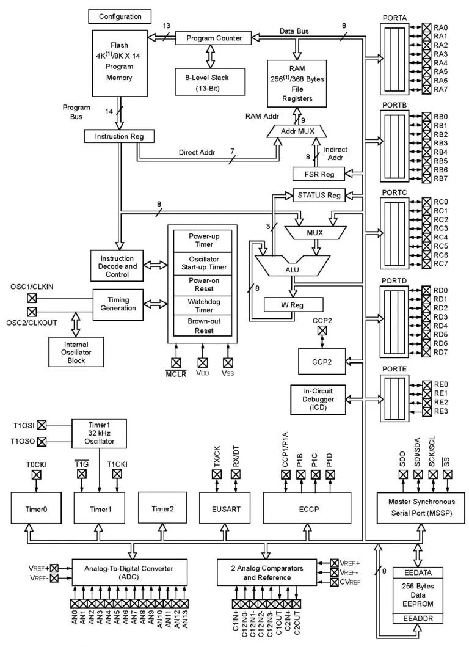

*Hình 7: Sơ đồ khối của PIC16F887*

#### c, Sơ đồ chân.

*Hình 9: sơ đồ chân package QFN và TQFP chân*

*Hình 8: sơ đồ chân package DIP 40 chân*

##### c.1, Các chân GPIO PIC16F887*:*

* Đầu ra digital: có nhiều chân đầu ra trong vi điều khiển. Tất cả các chân thuộc năm thanh ghi (A, B, C, D, E). Chúng tương thích với mọi thiết bị chuẩn TTL/CMOS và ST. Tất cả các chân GPIO đều cung cấp điện áp đầu ra tối đa theo giá trị nguồn điện cấp. Tất cả các chân đầu ra được đưa ra bên dưới:
* PA0 – GPIO2
* PA1 – GPIO3
* PA2 – GPIO4
* PA3 – GPIO5
* PA4 – GPIO6
* PA5 – GPIO7
* PA6 – GPIO14
* PA7 – GPIO12
* PB0 – GPIO33
* PB1 – GPIO34
* PB2 – GPIO35
* PB3 – GPIO36
* PB4 – GPIO37
* PB5 – GPIO38
* PB6 – GPIO39
* PB7 – GPIO40
* PC0 – GPIO15
* PC1 – GPIO16
* PC2 – GPIO17
* PC3 – GPIO18
* PC4 – GPIO23
* PC5 – GPIO24
* PC6 – GPIO25
* PC7 – GPIO26
* PD0 – GPIO19
* PD1 – GPIO20
* PD2 – GPIO21
* PD3 – GPIO22
* PD4 – GPIO27
* PD5 – GPIO28
* PD6 – GPIO29
* PD7 – GPIO30
* PE0 – GPIO8
* PE1 – GPIO9
* PE2 – GPIO10
* Đầu vào digital: Có nhiều chân đầu vào trên bộ vi điều khiển và tất cả đều có một điện trở kéo. Trong PIC16F887, số lượng chân đầu vào lớn hơn tất cả các chân khác và có thể được sử dụng để khởi động vi điều khiển từ chế độ ngủ. Các chân này hoạt động ở logic TTL / ST, giúp tương thích với tất cả các thiết bị CMOS và thiết bị ngoại vi khác. Tất cả các chân đầu vào được liệt kê bên dưới:
* PA0 – GPIO2
* PA1 – GPIO3
* PA2 – GPIO4
* PA3 – GPIO5
* PA4 – GPIO6
* PA5 – GPIO7
* PA6 – GPIO14
* PA7 – GPIO12
* PB0 – GPIO33
* PB1 – GPIO34
* PB2 – GPIO35
* PB3 – GPIO36
* PB4 – GPIO37
* PB5 – GPIO38
* PB6 – GPIO39
* PB7 – GPIO40
* PC0 – GPIO15
* PC1 – GPIO16
* PC2 – GPIO17
* PC3 – GPIO18
* PC4 – GPIO23
* PC5 – GPIO24
* PC6 – GPIO25
* PC7 – GPIO26
* PD0 – GPIO19
* PD1 – GPIO20
* PD2 – GPIO21
* PD3 – GPIO22
* PD4 – GPIO27
* PD5 – GPIO28
* PD6 – GPIO29
* PD7 – GPIO30
* PE0 – GPIO8
* PE1 – GPIO9
* PE2 – GPIO10
* PE3 – GPIO1
* Chức năng các chân phân theo nhóm:
* Là port I/0: port A gồm các tín hiệu từ RA0 tới RA7; port B gồm các tín hiệu từ RB0 tới RB7; port C gồm các tín hiệu từ RC0 tới RC7; port D gồm các tín hiệu từ RD0 tới RD7; port E gồm các tín hiệu từ RE0 tới RE7;
* Chức năng dao động cấp xung cho CPU hoạt động: có 2 ngõ vào nối với tụ thạch anh để tạo dao động là OSC1 và OSC2, có 1 ngõ vào nhận tín hiệu dao động từ nguồn khác là CLKIN nếu không dùng thạch anh, có 1 ngõ ra cấp xung clock cho thiết bị khác là CLKOUT.

##### c.2, Chân ngắt.

Có 1 ngõ nhận tín hiệu ngắt cứng là INT

Hầu hết các ứng dụng/cảm biển hiện đại đều yêu cầu chân ngắt để hoạt động. Trong pic16F887, tổng số chân là 40 nhưng chỉ có một chân ngắt bên ngoài. Chân này có thể được sử dụng để tạo tín hiệu xử lý sự kiện bên trong CPU của vi điều khiển. Đầu tiên, bộ vi điều khiển phải là một chương trình khai báo chân này, vì theo mặc định, chân này sẽ không hoạt động nhưu một chân ngắt.

##### c.3, Cổng giao tiếp dữ liệu nối tiếp.

* Truyền dữ liệu:

Vi điều khiển PIC16F877A có khối truyền dữ liệu đồng bộ, bất đồng bộ đa năng cải tiến:

* Truyền dữ liệu không đồng bộ EUSART: có 1 ngõ nhận dữ liệu là RX, có 1 ngõ phát dữ liệu là TX. Ngày nay việc sử dụng giao thức này đã được phổ biến trong hầu hết các module và cảm biển. Nó chỉ sử dụng hai chân giao tiếp, một chân được sử dụng để gửi dữ liệu và chân còn lại nhận dữ liệu. Để sử dụng giao thức này, hai thiết bị chỉ yêu cầu một số lệnh lập trình bên trong. Cả hai chân này trong pic16F887 được đưa ra là: RX – GPIO26 và TX – GPIO25.
* Truyền dữ liệu đồng bộ ESUART: có 1 ngõ truyền/nhận dữ liệu là DT, có 1 ngõ ra phát xung clock là CK. Phương pháp truyền đồng bộ chủ yến là truyền một chiều. Nó sử dụng một chân xung clock và một chân dữ liệu. Xung clock và dữ liệu đều được điều khiển bởi các lệnh đã cho trước. Cả hai chân được đưa ra: CK – GPIO25 và DT – GPIO26.

Khối truyền dữ liệu nối tiếp đa năng bao gồm bộ phát xung clock tạo tốc độ truyền, các thanh ghi dịch và bộ đệm dữ liệu rất cần thiết để thực hiện truyền hoặc nhận dữ liệu nối tiếp một cách độc lập. Khối EUSART cũng có thể xem là giao tiếp truyền dữ liệu nối tiếp SCI (Serial Communication Interface), có thể định cấu hình cho truyền dữ liệu bất đồng bộ song công hoặc đồng bộ bán song công.

Khối truyền dữ liệu của PIC16F877 có khả năng:

* Hoạt động truyền và nhận dữ liệu song công bất đồng bộ.
* Bộ đệm nhận chứa được 2 ký tự.
* Bộ đệm phát chứa 1 ký tự.
* Có thể lập trình chiều dài dữ liệu 8bit hoặc 9bit.
* Có khối phát hiện địa chỉ 9bit.
* Có khối phát hiện bộ đệm nhận bị tràn.
* Có khối phát hiện lỗi khung của ký tự nhận về.
* Có thể hoạt động chế độ chủ ở kiểu truyền dữ liệu đồng bộ bán song công.
* Có thể hoạt động chế độ tớ ở kiểu truyền dữ liệu đồng bộ bán song công.
* Có thể lập trình chọn cực cho xung clock ở chế độ truyền đồng bộ.
* Khối EUSART được sử dụng cho các cấu trúc mở rộng sau:
* Tự động phát hiện và thiết lập tốc độ baud.
* Có khối đánh thức PIC khỏi chế độ ngủ.
* Phát ký tự ngừng 13bit
* Các thanh ghi phục vụ cho khối EUSART của PIC16F887:

Hoạt động của khối EUSART được điều khiển thông qua ba thanh ghi:

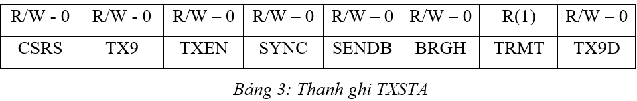Thanh ghi điều khiểu và trạng thái cuả khổi phát (TXSTA – transmit Status and Control):

*Bảng 3: Thanh ghi TXSTA*

|  |  |  |
| --- | --- | --- |
| **Bit** | Kí hiệu | **Chức năng** (cho phép = 1; cấm = 0) |
| **TXSTA.7** | CSRS | Clock Source Select bit:  Ở chế độ bất đồng bộ thì không có tác dụng.  Ở chế độ bất đồng bộ thì có chức năng:  CSRS = 1: Hoạt động ở chế độ chủ - phát xung clock.  CSRS = 0: Hoạt động ở chế độ tớ - nhận xung clock. |
| **TXSTA.6** | TX9 | 9bit Transmit Enable bit.  TX9 = 1: truyền dữ liệu 9 bit.  TX9 = 0: truyền dữ liệu 8 bit. |
| **TXSTA.5** | TXEN | Transmit Enable Bit:  TXEN = 1: Cho phép phát dữ liệu  TXEN = 0: cấm phát dữ liệu. |
| **TXSTA.4** | SENDB | EUART mode select bit:  SYNC = 1: Cho phép truyền đồng bộ.  SYNC = 0: Cho phép truyền bất đồng bộ. |
| **TXSTA.3** | BRGH | Send Break Character bit:  Ở chế độ không đồng bộ:  SENDB = 1: Gửi ngắt đồng bộ cho truyền dữ liệu tiếp  theo.  SENDB = 0: Báo hiệu truyền ngắt đồng bộ đã hoàn tất.  Ở chế độ đồng bộ: không có tác dụng. |
| **TXSTA.2** | BRGH | High Baud Rate Select bit:  BRGH = 1: Chế độ tốc độ cao.  BRGL = 0: Chế độ tốc độ thấp.  Ở chế độ đồng bộ: không có tác dụng. |
| **TXSTA.1** | TRMT | Bit xác định trạng thái của thanh ghi TSR.  TRMT xuống mức 0 khi đang truyền dữ liệu.  TRMT lên 1 khi đã truyền xong. |
| **TXSTA.0** | TX9D | Bit lưu dữ liệu thứ 9. |

*Bảng 4: Chức năng của thanh ghi TXSTA*

* Thiết lập truyền dữ liệu bất đồng bộ:
* Thiết lập giá trị cho cặp thanh ghi SPBRGH, SPBRG, BRGH và bit BRG16 để có tốc
* Độ baud mong muốn.
* Cho phép truyền dữ liệu bất đồng bộ bằng cách xóa bit SYNC làm bit SPEN lên 1.
* Nếu truyền dữ liệu 9bit thì thiết lập bit cho phep TX9 lên 1.
* Bật bit TXEN lên 1 để cho phép truyền dữ liệu.
* Nếu muốn sử dụng ngắt thì cho bit TXIE lên 1, cho phép ngắt ngoại vi và cho phép ngắt toàn cục.
* Nếu truyền dữ liệu 9bit thì phải gán giá trị bit thứ 9 cho bit TX9D.
* Tiến hành nạp giá trị cần truyền vào thanh ghi TXREG, khi đó quá trình truyền dữ liệu sẽ bắt đầu.

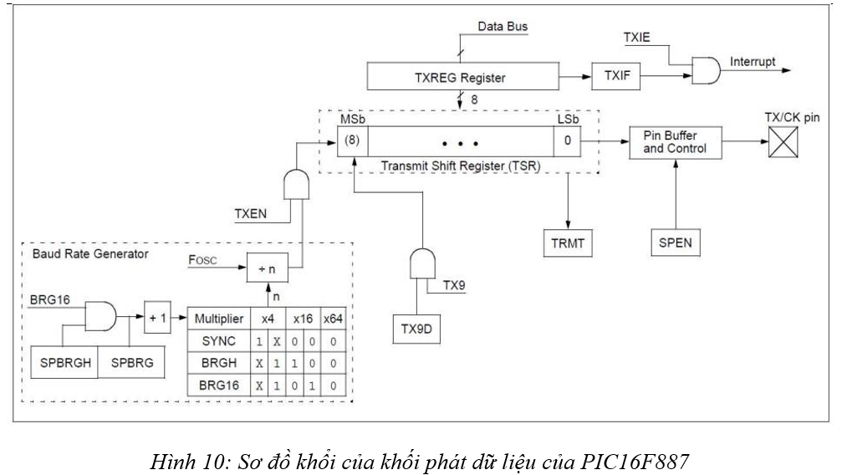

*Hình 10: Sơ đồ khối của khối phát dữ liệu của PIC16F887*

* Thanh ghi điều khiểu và trạng thái của khối nhận RCSTA (RCSTA - transmit Status and Control):

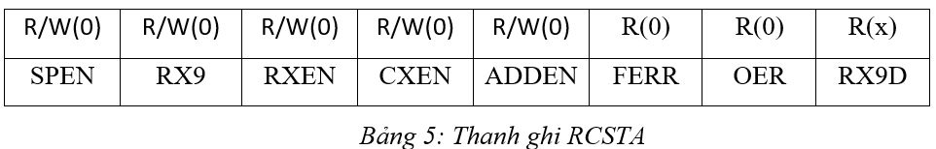

*Bảng 5: Thanh ghi RCSTA*

|  |  |  |
| --- | --- | --- |
| Bit | Kí hiệu | Chức năng (cho phép = 1; cấm = 0) |
| RCSTA.7 | SPEN | Serial Port Enable Bit:  SPEN = 1: Cho phép port nối tiếp (cấu hình các chân  RX/TD và TX/CK là các chân cho truyền dữ liệu nối  tiếp.  SPEN = 0: Cấm. |
| RCSTA.6 | RX9 | 9 bit Receive Enable Bit.  RX9 = 1: Cho phép nhận dữ liệu 9 bit.  RX9 = 0: Cho phép nhận dữ liệu 8 bit. |
| RCSTA.5 | RXEN | Single Receive Enable Bit.  Ở chế độ không đồng bộ: không có tác dụng.  Ở chế độ đồng bộ - chủ  SREN = 1: Cho phép nhận  SREN = 0: Cấm cho phép nhận. Bit SREN bị xóa sau  khi quá trình nhận hoàn tất.  Ở chế động đồng bộ - tớ: không có tác dụng |
| RCSTA.4 | CXEN | Continuous Receive Enable Bit:  Ở chế động không đồng bộ:  CREN = 1: Cho phép nhận.  CREN = 0: Cấm nhận.  Ở chế độ đồng bộ:  CREN = 1: Cho phép nhận liên tục cho đến khi bit  CREN bị xóa.  CREN = 0: Cấm nhận liên tục |
| RCSTA.3 | ADDEN | Address Detect Enable Bit:  Ở chế độ không đồng bộ 9 bit:  ADDEN = 1: Cho phép phát hiện địa chỉ, cho phép ngắt  và nạp bộ điệm nhận khi bit RSR<8> lên 1.  ADDEN = 0: Cấm bộ phát hiện địa chỉ, tất cả các byte  được nhận và bit thứ 9 có thể dùng làm bit để kiểm tra  chẵn lẻ.  Ở chế độ không đồng bộ 8 bit: Không có tác dụng. |
| RCSTA.2 | FERR | Framming Error bit:  FERR = 1: Xảy ra lỗi khung dữ liệu.  FERR = 0: Không có lỗi khung xảy ra. |
| RCSTA.1 | OER | Overrun Error bit:  OERR = 1: Xảy ra lỗi tràn.  OERR = 0: Không xảy ra lỗi tràn. |
| RCSTA.0 | RX9D | Bit lưu dữ liệu thứ 9. Ninth bit of Receive Data.  Bit này dùng để lưu dữ liệu nhận về của bit thứ 9 hoặc  có thể là bit kiểm tra chẵn lẻ. |

*Bảng 6: Chức năng của thanh ghi RCSTA*

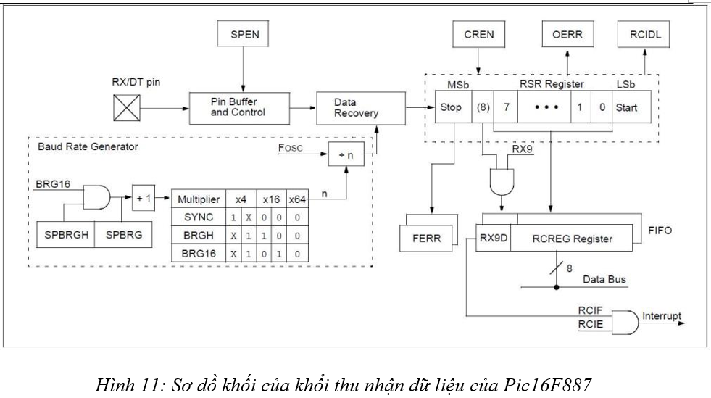

*Hình 11: Sơ đồ khối của khối thu nhận dữ liệu của PIC16F887*

* Thanh ghi điều khiển tốc độ Baud (BAUDCTL – Baud Rate Control)
* Truyền dữ liệu SPI:

Có 1 ngõ vào nhận dư liệu là SDI, có 1 ngõ ra phát dữ liệu là SDO, có 1 ngõ ra phát xung clock là SCK, có 1 ngõ vào chọn chip khi hoạt động ở chế độ tớ là SS: SDI – GPIO23, SDO – GPIO24, SCK – GPIO18 và SS – GPIO7.

* IC2:

Giao thức giao tiếp này chỉ sử dụng hai chân nhưng cùng một lúc chỉ có một thiết bị có thể gửi dữ liệu. Có hai chân dành cho giao thức IC2: một chân được sử dụng để truyền và nhận dữ liệu: SDA, một chân được sử dụng cho xung clock và chân còn lại được sử dụng để truyền và nhận dữ liệu: SCL. Cả hai chân này được đưa ra: SDA – GPIO23 và SCL – GPIO18.

* ICSP:

Có một số chân ICSP với chức năng GPIO được sử dụng lập trình vi điều khiểu trong trường hợp cần thiết, có bốn chân: ICSPCLK – GPIO39, ICSPDAT – GPIO40, V PP – GPIO1 và PGM – GPIO36.

##### c.4, Kênh chuyển đổi analog sang digital:

Có 14 kênh được sử dụng để chuyển đổi tín hiệu analog sang digital. Tất cả các kênh chỉ sử dụng bộ ADC 10 bit.

##### c.5, Chân module timer:

Trong pic16F887 có 3 timer: timer0, timer1, timer2. Hai timer 8 bit và một timer 16 bit. Tất cả các bộ định thời này có thể sử dụng cả bộ dao động bên ngoài và bên trong nhưng timer1 có thể sử dụng bộ tạo dao động thứ ba ở một số chân GPIO.

Chức năng nhận xung ngoại của T0 và T1: có 1 ngõ vào nhận xung ngoại cho timer/counter T0 là T0CK1, có 1 ngõ vào nhận xung ngoại cho timer/counter T1 có teeb là T1CK1, có 2 ngõ vào nhận dao động riêng cho timer1 hoạt động độc lập có tên là T1OSO và T1OSI.

Timer1 và timer0 có thể đếm được các xung bên ngoài thông qua các chân bên ngoài và timer1 cũng có một chân điều khiển. Tất cả các chân được đưa ra bên dưới:

* TOCKI – GPIO6
* T1OSO/T1CKI – GPIO15
* T1OSI – GPIO16
* T1G – GPIO38
* Timer 0:

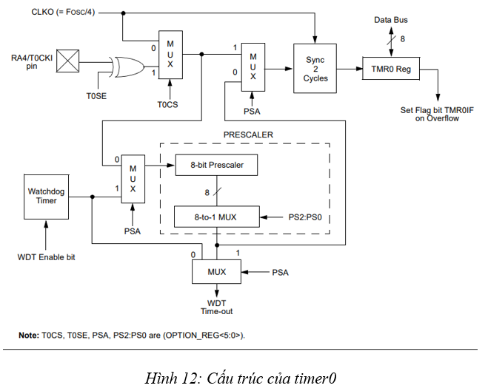

*Hình 12: Cấu trúc Timer 0*

* Thanh ghi OPTION_RED:

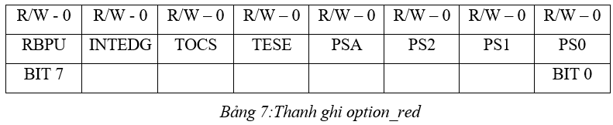

*Bảng 7: Thanh ghi option_red*

|  |  |  |  |
| --- | --- | --- | --- |
| Bit | Tên | Chức năng | |
| 7 | RBPU | Bit điều khiển điện trở treo của  PORTB | |
| 6 | INTEDG | Không áp dụng cho bộ hẹn giờ | |
| 5 | TOCS: lựa chọn nguồn xung  cho TMR0 | 1 = Đếm xung ngoại đưa đến chân  T0CKI  0 = Đếm xung clock nội bên trong | |
| 4 | T0SE: lựa chọn cạnh tích cực | 1 = Tích cực cạnh xuống ở chân  T0CKI  0 = Tích cực cạnh lên ở chân T0CKI | |
| 3 | PSA: gán bộ chia trước | 1 = Gán bộ chia cho WDT  0 = Gán bộ chia cho Timer0 | |
| 2 – 0 | PS2:PS0: lựa chọn tỉ lệ bộ  chia trước | Timer0 | 111 = 1:256 prescale value  110 = 1:128 prescale value  101 = 1:64 prescale value  100 = 1:32 prescale value  011 = 1:16 prescale value  010 = 1:8 prescale value  001 = 1:4 prescale value  000 = 1:2 prescale value |
| WDT | 111 = 1: 128 prescale value  110 = 1:64 prescale value  101 = 1:32 prescale value  100 = 1:16 prescale value  011 = 1:8 prescale value  010 = 1:4 prescale value  001 = 1:2 prescale value  000 = 1:1 prescale value |

*Bảng 8: Chức năng của thanh ghi option_red*

* Thanh ghi INTCON:

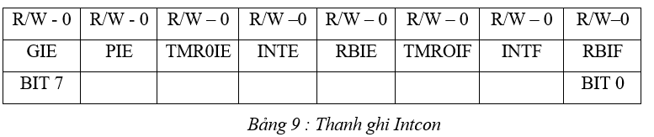

*Bảng 9: Thanh ghi Intcon*

|  |  |  |
| --- | --- | --- |
| Bit | Tên | Chức năng |
| 7 | GIE: Global Interrupt Enable bit | 1 = Cho phép ngắt  0 = Tắt tất cả các ngắt |
| 6 | PIE: Peripheral Interrupt Enable  bit | 1 = Cho phép ngắt ngoại vi  0 = Tắt tất cả các ngắt ngoại vi |
| 5 | TMR0IE: TMR0 Overflow  Interrupt Enable bit | 1 = Cho phép ngắt TMR0  0 = Tắt ngắt TMR0 |
| 4 | INTE: RB0/INT External  Interrupt Enable Bit | 1 = Cho phép ngắt ngoài RB0/INT  0 = Tắt ngắt ngoài RB0/INT |
| 3 | RBIE: RB Port Change Interrupt  Enable Bit | 1 = Cho phép ngắt thay đổi RB  0 = Tắt ngắt thay đổi RB |
| 2 | TMR0IF: TMR0 Overflow  Interrupt Flag bit | 1 = TMR0 đã bị tràn  0 = TMR0 không bị tràn |
| 1 | INTF: RB0/INT External  Interrupt Flag Bit | 1 = RB0/INT đã xảy ra ngắt bên ngoài  0 = RB0/INT không xảy ra ngắt bên  ngoài |
| 0 | RBIF: RB Port Change Interrupt  Flag Bit | 1 = Ít nhất một trong các chân RB7-RB4  đã thay đổi trạng thái  0 = Không có chân RB&-RB4 nào bị  thay đổi trạng thái |

*Bảng 10: Chức năng của thanh ghi Intcon*

##### c.6, Chân so sánh tín hiệu:

Có một bộ so sánh được sử dụng làm đầu vào và đầu ra tín hiệu đầu vào analog. Bộ so sánh sử dụng cả đầu vào đảo và không đảo cho hai tín hiệu và sau đó chuyển đổi ra giá trị được so sánh. Tín hiệu được so sánh có thể được sử dụng cho bộ vi điểu khiển. Các chân được đưa ra: C12IN0 (-) – GPIO2, C12IN1 (-) – GPIO3, CV REF / C2IN (+) – GPIO4, C1IN (+) – GPIO5, C1OUT – GPIO6, C2OUT – GPIO7, C12IN2 (-) – GPIO36 và C12IN3 (-) – GPIO34.

##### c.7, Kênh PWM:

Hầu hết các thiết bị yêu cầu tín hiệu PWM để hoạt động. Xung PWM giúp thiết bị thay đổi tốc độ và điện áp theo xung nhất định. Các chân PWM: P1A – GPIO17, P1B – GPIO28, P1C – GPIO29 và P1D – GPIO30.

##### c.8, Chân capture/so sánh/PWM*:*

Trong PIC16F887 có một module CCP dùng để so sánh tín hiệu đầu vào, sau đó so sánh với tín hiệu được xác định trước. Module tiếp tục so sánh cho đến khi có tín hiệu khớp và sau đó tạo tín hiệu đầu ra. Module chủ yếu sử dụng PWM nhưng cũng sử dụng để tạo ra một tín hiệu xử lý sự kiện: CCP1 – GPIO16 và CCP2 – GPIO17.

##### c.9,Chân nguồn:

ULPWU: Chân được sử dụng để khởi động thiết bị với điện áp thấp nhất: ULPWU– GPIO2.

VREF: Bộ ADC sử dụng điện áp cấp để chuyển đổi dữ liệu nhưng trong một số trường hợp, thiết bị nhận dữ liệu không mong muốn do điện áp của thiết bị truyền tín hiệu analog. Để giải quyết vấn đề này, module có các 2 chân đầu vào điện áp analog. Chân đầu vào không đảo và đảo làm điện áp tham chiếu. Cả hai chân này được đưa ra bên dưới: V REF- – GPIO4 và V REF + – GPIO5.

Reset: Được kích hoạt từ các thiết bị bên ngoài hoặc từ các nút nhấn để đặt lại thiết bị trong trường hợp cần thiết.

Nguồn cấp: Có bốn chân nguồn và tất cả các chân có thể được sử dụng cùng một lúc. Các chân nguồn được kết nối bên trong. Hai chân nối đất và hai chân nguồn, và là chân chung trong vi điều khiển. Tất cả các chân nguồn và chân nối đất được cung cấp bên dưới: VDD – Pin11, Pin32 và VSS – Pin12, Pin31.

Bộ tạo dao động / xung clock: Mọi vi điều khiển đều yêu cầu đầu vào xung nhịp để hoạt động. Trong PIC16F887 có xung nhịp bên trong là 8MHz, tần số có thể thay đổi thông qua lập trình. Tần số có thể thay đổi từ 31KHz đến 8MHz. Có chân dao động bên ngoài. Bộ dao động bên ngoài chỉ có thể lên đến 20MHz. Các chân của bộ dao động bên ngoài cũng có thể được sử dụng để cấp xung clock vào bên trong. Tất cả các chân dao động được đưa ra bên dưới: OSC1 / CLKIN – GPIO13 và OSC2 / CLKOUT – GPIO14.

#### d. Bên cạnh đó là một vài đặc tính khác nhau của vi điều khiển như:

* Bộ nhớ flash với khả năng ghi xóa được 1000.000 lần.
* Dữ liệu bộ nhớ EEPROM có thể lưu trữ trên 40 năm.
* Khả năng tự nhập chương trình với sự điều khiển của phần mềm.
* Nạp được chương trình ngay trên mạch điện ICSP (In Circuit Serial Programming)
* thông qua 2 chân.
* Watchdog Timer với bộ dao động trong.
* Chức năng bảo mật mã chương trình.
* Chế độ Sleep.
* Có thể hoạt động với nhiều dạng Oscillator khác nhau.

#### e. Nguyên lý hoạt động.

**Ta dùng thạch anh làm nguồn xung, việc ta cần làm là gắn bộ dao động thạch anh vào hai chân 13 và 14 là OSC1 và OSC2. Tuy nhiên chúng ta đều biết xung dao động do thạch anh tạo ra không ổn định vì thế ta cần gắn thêm tụ lọc vào thạch anh. Ta nhận xung nhịp tim từ bộ lọc và khuếch đại tại chân RB0/INT. Ta nạp code vào Pic để xử lý dữ liệu và qua quá trình lấy mẫu có các chân đầu ra dữ liệu là RD0 đến RD7. Trong đó các chân RB1 được nối với chân số 6 của LCD là chân Enable chân cho phép có nhiệm vụ: các lệnh chỉ được chấp nhận khi có 1 xung cho phép của chân E; đến chân RB2 của Pic được nối vào chân RW của LCD với nhiệm vụ: với RW = 0 là LCD hoạt động ở chế độ ghi và RW = 1 là LCD hoạt động ở chế độ đọc; và chân RB3 được nối với RS của LCD với nhiệm vụ là cung cấp logic ‘0’ hay ‘1’ để tác động vào chân RS của LCD để làm nhiệm vụ đọc hoặc ghi lên LCD hay là xuất dữ liệu từ PIC sang LCD.**

### 4. Màn hình LCD.

#### a, Giới thiệu.

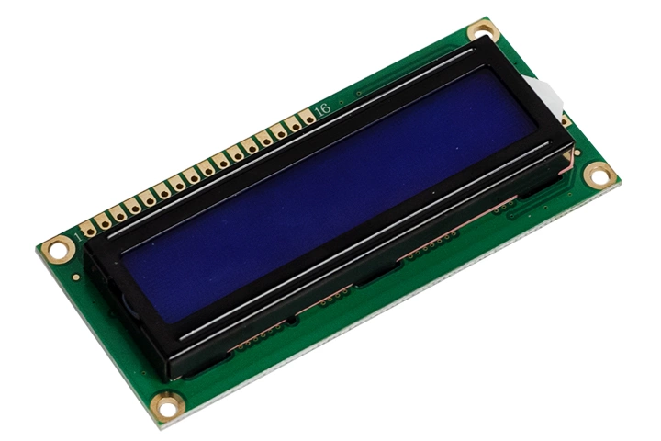

*Hình 13: Màn hình LCD*

Ngày nay, thiết bị hiển thị LCD (Liquid Crystal Display) được sử dụng trong rất nhiều các ứng dụng của VĐK. LCD có rất nhiều ưu điểm so với các dạng hiển thị khác: Nó có khả năng hiển thị kí tự đa dạng, trực quan (chữ, số và kí tự đồ họa), dễ dàng đưa vào mạch ứng dụng theo nhiều giao thức giao tiếp khác nhau, tốn rất ít tài nguyên hệ thống và giá thành rẽ …

Sử dụng LCD 16x2, hiện thị số nhịp tim linh hoạt, hiện thị được nhiều ký tự, giúp cho việc hiện thị dễ dàng và giải quyết hạn chế khi hiện thị bằng LED 7 đoạn.

#### b, Thông số kĩ thuật.

* Điện áp MAX: 7V
* Điện áp MIN: - 0,3V
* Hoạt động ổn định: 2.7-5.5V
* Điện áp ra mức cao: > 2.4
* Điện áp ra mức thấp: <0.4V
* Dòng điện cấp nguồn: 350uA - 600uA
* Nhiệt độ hoạt động: - 30 - 75 độ C

#### c, Cấu tạo.

LCD 16×2 được sử dụng để hiển thị trạng thái hoặc các thông số:

* LCD 16×2 có 16 chân trong đó 8 chân dữ liệu (D0 – D7) và 3 chân điều khiển (RS, RW, EN).
* 5 chân còn lại dùng để cấp nguồn và đèn nền cho LCD 16×2.
* Các chân điều khiển giúp ta dễ dàng cấu hình LCD ở chế độ lệnh hoặc chế độ dữ liệu.
* Chúng còn giúp ta cấu hình ở chế độ đọc hoặc ghi.

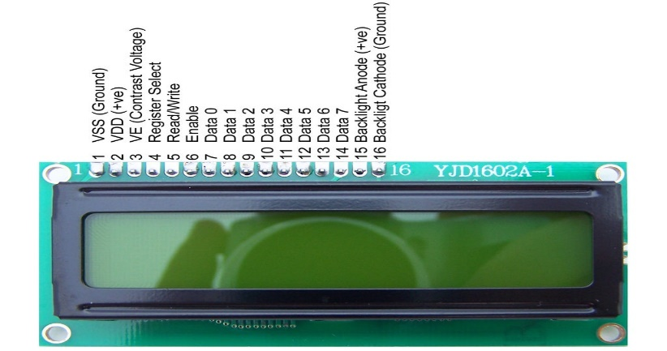LCD 16×2 có thể sử dụng ở chế độ 4 bit hoặc 8 bit tùy theo ứng dụng ta đang làm.

#### d, Chức năng của LCD.

*Hình 14: LCD 16x2*

|  |  |  |  |
| --- | --- | --- | --- |
| Chân | Ký hiệu | Mức | Chức năng |
| 1 | VSS |  | Đất (GND) |
| 2 | VDD |  | Nguồn cấp cho mạch logic (+5V) |
| 3 | VO |  | Nguồn |
| 4 | D/I (RS) | H/L | H: dữ liệu vào  L: lệnh vào |
| 5 | R/W | H/L | H: đọc (GLCD => MCU)  L: ghi (GLCD <=MCU) |
| 6 | E(EN) | H, H =>L | Cho phép tín hiệu |
| 7 =>14 | DB0 – DB7 | H/L | Bus dữ liệu 8 bit |
| 15 | CS1 | H | Chọn chip IC1 |
| 16 | CS2 | H | Chọn chip IC2 |
| 17 | RST | L | Reset |
| 18 | VOUT |  | Nguồn |
| 19 | LED+ |  | Nguồn đèn nền (+5V) |
| 20 | LED- |  | Nguồn đèn nền (GND) |

*Bảng 11:Chức năng LCD*

|  |  |  |
| --- | --- | --- |
| Tên bit | Cấu hình/trạng thái | |
| I/D | 0 = Vị trí con trỏ giảm. | 1 = Vị trí con trỏ tăng. |
| S | 0 = Không hiển thị dịch chuyển. | 1 = Hiển thị dịch chuyển. |
| D | 0 = Tắt hiển thị. | 1 = Bật hiển thị. |
| C | 0 = Tắt con trỏ. | 1 = Bật con trỏ. |
| B | 0 = Tắt con trỏ nhấp nháy. | 1 = Bật con trỏ nhấp nháy. |
| S/C | 0 = Dịch chuyển con trỏ. | 1 = Dịch chuyển hiển thị. |
| R/L | 0 = Dịch trái. | 1 = Dịch phải. |
| DL | 0 = Giao diện 4 bit. | 1 = Giao diện 8 bit. |
| N | 0 = 1/8 or 1/11 Duty (1 line) | 1 = 1/16 Duty (2 lines) |
| F | 0 = 5x7 dots | 1 = 5x10 dots |
| BF | 0 = Có thể chấp nhận lệnh. | 1 = Hoạt động bên trong đang được hiển thị |

*Bảng 12: Lệnh chức năng các chân của* ***LCD***

## **II.3. Nguyên lí hoạt động của mạch.**

* Ta sử dụng nguồn 9V, nhưng nguồn này không cung cấp được cho hệ thống. Nên ta phải sử dụng IC 7805 để ổn áp xuống 5V. Tiếp đó ta sử dụng LM1117 để ổn áp xuống 3.3V.
* Nhịp tim: chuyển từ Analog sang Digital ta dùng LM358 để so sánh điện ở chân số 3 và số 2. Nếu điện ở chân số 3 lớn hơn chân số 2 thì điện thế ra tại đó là 3.3V, ngược lại nếu điện ở chân 3 nhỏ hơn chân số 2 thì ngõ ra là GND. Sau đó tiếp tục đi qua LM358 để đưa dòng lên 5V.
* Lấy mẫu sau 20s.

# **CHƯƠNG III. THIẾT KẾ VÀ THI CÔNG MẠCH**

## **III. 1. Thiết kế, tính toán khối xử lý trung tâm và khối hiện thị.**

### 1.Sơ đồ mạch.

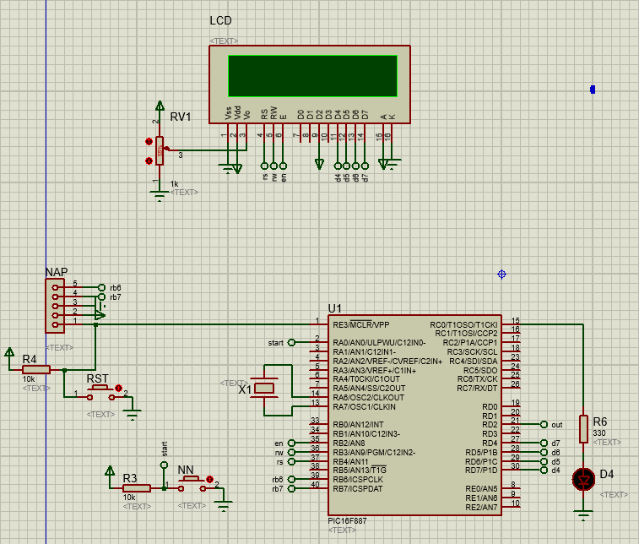

*Hình 15: Mô phỏng khối xử lý trung tâm và khối hiển thị*

## **III.2. Thiết kế, tính toán tầng lọc và khuếch đại.**

### 1.Sơ đồ mạch.

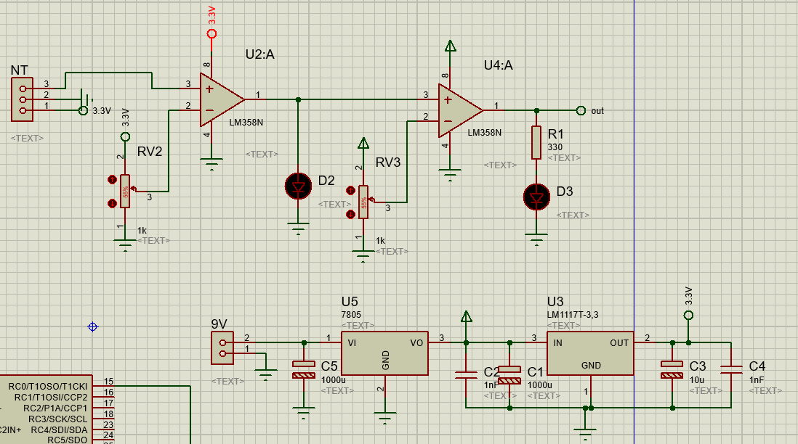

*Hình 16: Mô phỏng khối lọc và khuếch đại*

### 2.Tính toán và chọn linh kiện.

- Để khuếch đại lên nhiều lần ta sử dụng các bộ khuếch đại. Ta mắc các opamp nối tiếp nhau.

- Ta sử dụng 2 opamp LM358 và 2 IC để ổn áp lần lượt là IC 7805, LM1117.

- Nhịp tim dao động từ 40 đến 160 nhịp/ phút

Do vậy ta thiết kế bộ lọc với tần số:

< f tim <

0,7 < ftim < 2,67 Hz

+ (R­4, C1) tạo thành bộ lọc thong thấp với tần số cắt f1=0,7 Hz

F1 = = 0,7

* R4*C1 =0,23

Chọn C­1= 4,7 F suy ra R­4 = 48K

Chọn R4= 47K

+ (R6, C2) tạo thành bộ lọc thông cao với tần số cắt f2= 2,67 Hz

F2= = 2,6 Hz

R6*C2 = = 0,061

Chọn C2= 100nF suy ra R6= 680K

+ Chọn hệ số khuêch đại của tầng khuêch đại opamp là 101 lần

K1 = +1 = 101 lần

Suy ra R6= 100 R5

Chọn R5 = 6,8 k suy ra R6= 680k

- Sử dụng tầng khuếch đại OPAMP2 tương tự.

Vậy hệ số khuếch đại của 2 tàng khuêch đại sẽ là tích của mỗi tầng.

K=K1 * K2 = 101 * 101 = 10100 lần.

Tín hiệu vào sẽ khoảng vài mV được khuếch đại lên cỡ vài volt để đưa vào vi điều khiển để xử lý.

* Chọn R10 = 330 Ω để phân cực cho Led D1

**CHƯƠNG IV. LƯU ĐỒ GIẢI THUẬT VÀ LẬP TRÌNH.**

## **IV.1. Lưu đồ giải thuật.**

### 1.Lưu đồ giải thuật của chương trình chính

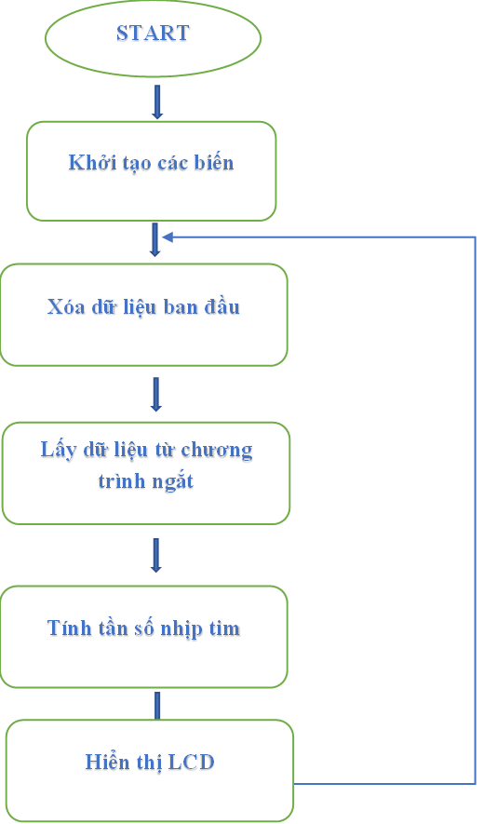

### 2.Lưu đồ giải thuật đếm nhịp tim.

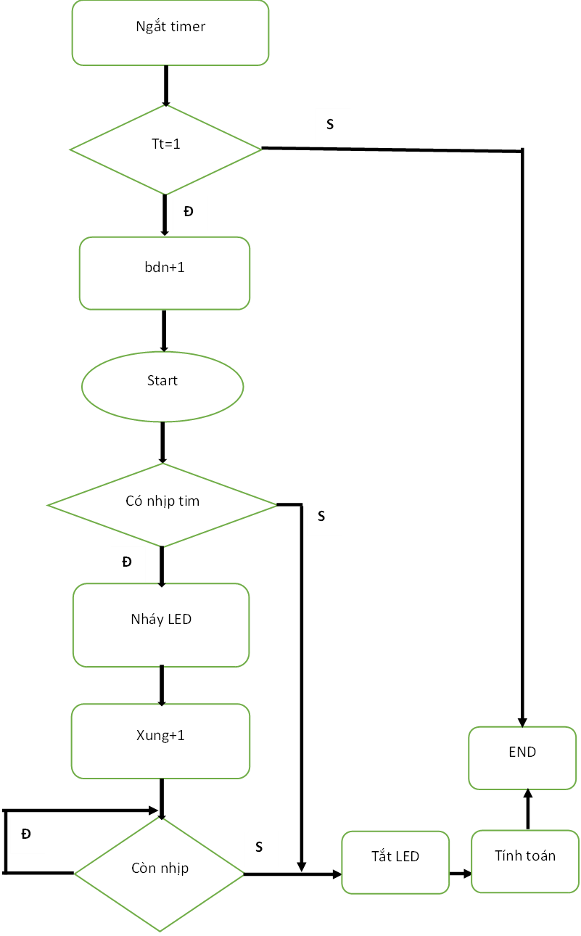

## **IV.2. Code của chương trình.**

#INCLUDE <16F887.H> //

#FUSES HS // cho phep su dung thach anh ngoai // intrc

#USE DELAY(CLOCK=20M) // thach anh 20M

#define LCD_ENABLE_PIN PIN_b2 // dinh nghia theo lcd (phan cung)

#define LCD_RS_PIN PIN_b4

#define LCD_RW_PIN PIN_b3

#define LCD_DATA4 PIN_D7

#define LCD_DATA5 PIN_D6

#define LCD_DATA6 PIN_D5

#define LCD_DATA7 PIN_D4

#include <lcd.c>

#define cb pin_d2

#define led pin_c0

#define nn pin_a0

signed int32 xung,luu,bmp,bdn;

int1 tt;

#int_timer1 // tran thi ngat 1 lan. khi tran la dat gia tri 65535

void ngat_timer()

{

if(tt==1) // co nhan

{

bdn++; // sau 100ms no tang len 1 don vi

set_timer1(3036); // gia tri bat dau

if(input(cb)==1)

{

output_high(led);

delay_ms(200); // chong nhieu cam bien

xung++;

while(input(cb)==1); // cho xung xuong muc 0

}

else output_low(led);

if(bdn>=150) // 200*100ms = 20000ms = 20s

{

bdn=0;

setup_timer_1(T1_DISABLED);

luu=xung;

xung=0;

tt=0;

bmp=luu*3;

output_low(led);

setup_timer_1(T1_INTERNAL|T1_DIV_BY_8);

}

}

}

void nn_start()

{

if(input(nn)==0) // co nhan khong

{

delay_ms(20); // chong doi

if(input(nn)==0) // con nhan

{

tt=1; // bat dau dem

xung=0;

bdn=0;

while(input(nn)==0); // cho nha

}

}

}

VOID MAIN()

{

set_tris_b(0x01); // 0000 0001 = b0

set_tris_d(0x04); //0000 0100

set_tris_a(0x01);

bdn=0;

luu=0;

xung=0;

lcd_init(); // khoi tao lcd

setup_timer_1(t1_internal|t1_div_by_8); // khoi tao timer

set_timer1(3036);

enable_interrupts(global);

enable_interrupts(int_timer1); // khoi tao ngat timer

lcd_gotoxy(1,1);

lcd_putc(" ");

lcd_gotoxy(1,2);

lcd_putc(" ");

output_low(led);

tt=0;

bmp=0;

WHILE(TRUE)

{

nn_start();

if(tt==0)

{

output_low(led);

lcd_gotoxy(1,1);

lcd_putc(" NHIP TIM ");

lcd_gotoxy(1,2); // cot 1 hang 2

lcd_putc(" ");

lcd_putc(bmp/100+0x30);

lcd_putc(bmp/10%10+0x30);

lcd_putc(bmp%10+0x30);

lcd_putc("(BMP) ");

}

else

{

lcd_gotoxy(1,1);

lcd_putc("BAT DAU DO......");

lcd_gotoxy(1,2); // cot 1 hang 2

lcd_putc("KHONG BO TAY RA ");

}

delay_ms(100);

}

}

**CHƯƠNG V. THI CÔNG MẠCH**

## **V.1. Các thiệt bị và linh kiện sử dụng.**

|  |  |  |  |
| --- | --- | --- | --- |
| STT | Tên Linh Kiện | Số lượng | Mã Sản Phẩm |
| 1 | Cảm biến nhịp tim | 1 | SEN-11574 |
| 2 | Bộ xử lí trung tâm | 1 | PIC-16F887 |
| 3 | IC khuếch đại | 2 | IC-358 |
| 4 | LCD 16x2 | 1 | 1602A |
| 5 | Nguồn Pin 9v | 1 |  |
| 6 | IC ổn áp | 1 | IC-7805 |
| 7 | IC ổn áp | 1 | LM-1117 |
| 8 | LED 3mm | 3 |  |
| 9 | Mạch nạp | 1 | PICkit3 |
| 10 | Tụ hóa 100uF | 1 |  |
| 11 | Tụ hóa 220uF | 1 |  |
| 12 | Tụ gốm 104 | 3 |  |
| 13 | Biến trở 1k | 3 |  |
| 14 | Điện trở 330 | 2 |  |
| 15 | Điện trở 1k | 2 |  |

*Bảng 13: Các linh kiện sử dụng trong mạch*

## **V.2. Mô phỏng toàn mạch**

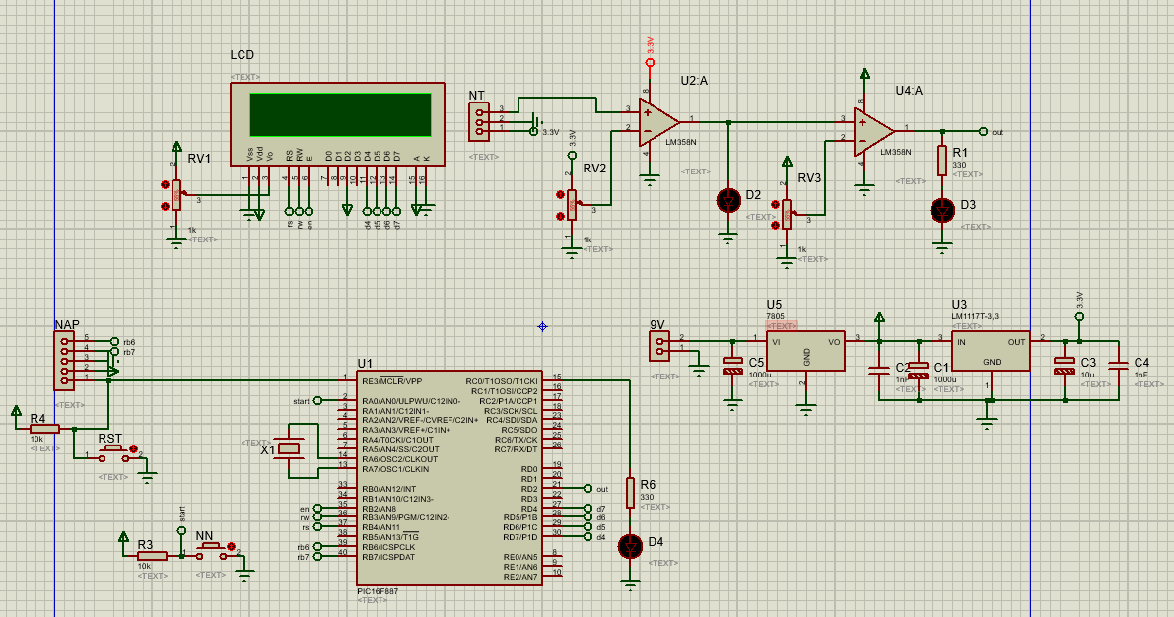

*Hình 17: Mô phỏng toàn mạch*

## **V.3. Layout của mạch**

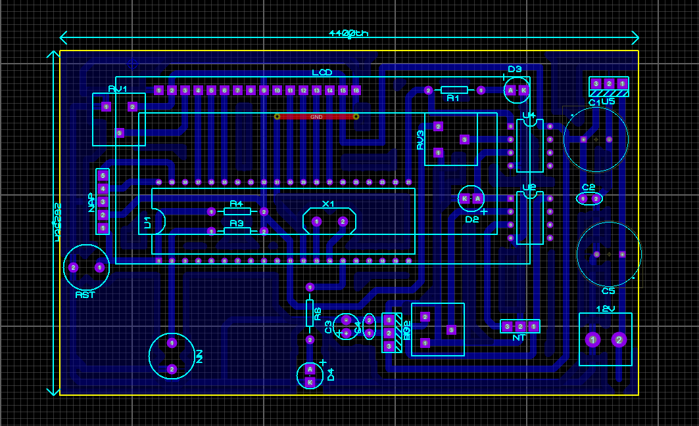

*Hình 18: Layout của mạch*

## **V.4. Mạch thực tế**

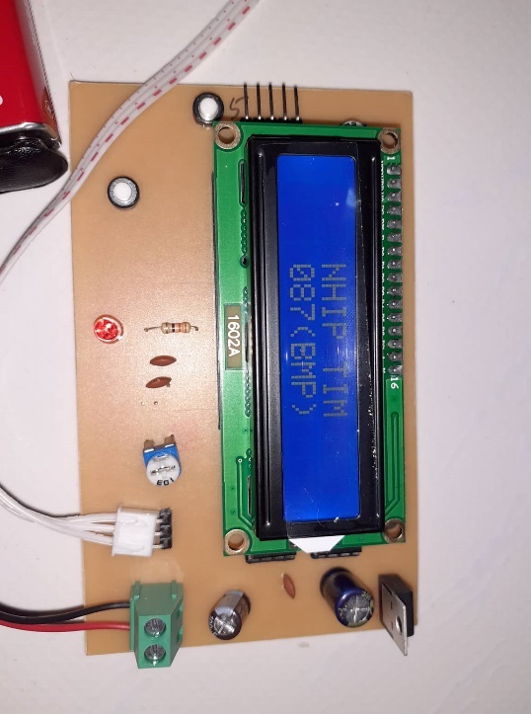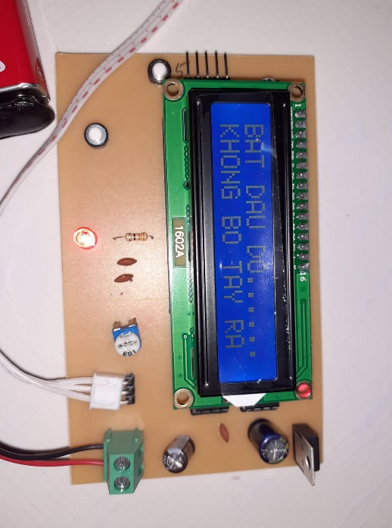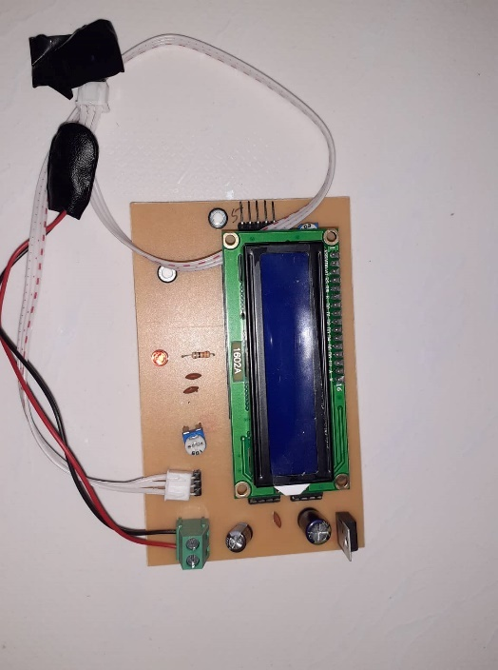

*Hình 19: Hình thực tế của mạch*

*Hình 20: Mạch lúc đang đo nhịp tim*

*Hình 21: Kết quả lúc đo nhịp tim xong*

**CHƯƠNG VI. ĐÁNH GIÁ SẢN PHẨM**

## **VI.1. Ưu và nhược điểm của mạch**

### 1.Ưu điểm:

* Hệ thống dễ sử dụng, dễ thao tác.
* LCD hiển thị trực quan dễ theo dõi
* Gọn nhẹ, có thể sửa chửa thay đổi nếu nần thiết.
* Hoạt động tương đối ổn định.
* Giá thành rẻ.
* Đảm bảo được mục đích cơ bản như liên tục kiểm tra chỉ số nhịp tim.

### 2.Nhược điểm:

* Độ chính xác thấp.
* Dễ hư hỏng, tính chắn chắn không cao.
* Chưa có giao diện riêng và chưa thể kết nối với thiết bị di động.
* Kich thước lớn không thể mạng theo bên mình.
* Chỉ ở mức là mô hình đồ án nên chưa được tối ưu về kích thước cũng như các chức năng.
* Thời gian chờ lấy mẫu lâu

## **VI.2. Định hướng phát triển sản phẩm.**

Mặc dù còn nhiều hạn chế nhưng có thể áp dụng vào việc theo dõi nhịp tim cho người cao tuổi ( người già sống ở xa ), bệnh nhân nhập viện điều trị lâu ngày,....Chúng ta có thể thay đổi nó theo tùy sở thích như: đeo tay hoặc thay đổi kích thước của thiết bị để phù hợp với nhu cầu của người sử dụng.

Dựa vào 2 yếu tố tiên quyết trên, nhất định mô hình thiết bị này sẽ có định hướng phát triển lâu dài và được mọi người yêu thích vì nó có tính ứng dụng thực tế cao.Để phát triển từ mô hình đo thành thiết bị đo đòi hỏi cần rất nhiều công sức, các lần thử nghiệm, nâng cấp, thay thế. Phần mềm trong tương lai có chức năng chẩn đoán dựa trên các thông số đo được để hỗ trợ cho người sử dụng ra quyết định cuối cùng. Mô hình có thể được thiết kế nhỏ gọn hơn nhờ sử dụng các VĐK nhỏ hơn nhưng vẫn đảm bảo các tiêu chuẩn. Khi kết hợp với kỹ thuật layout và chống nhiễu tốt thì mô hình có thể được chế tạo nhỏ gọn hơn hiện nay rất nhiều.

# **TÀI LIỆU THAM KHẢO**

<https://bom.so/fOij3T>

<https://bom.so/khsK1A>

<https://vi.wikipedia.org/wiki/Nh%E1%BB%8Bp_tim?fbclid=IwAR0FpvgnXLyN6P9KKY68VA4fCsfJgzyony1UwaHA-G5RQueuT8TjBPfl1_Y>

<https://blog.mecsu.vn/vi-dieu-khien-pic16f887/?fbclid=IwAR0IkJY5GIKSHOeL8BQxkc8YxkiksdfHmxFn8eAsDDXsTR2jCm94IO8I_jw>

<https://bom.so/T576Sj>

<https://123docz.net/document/4751064-do-an-mach-do-nhip-tim-pic16f877a.htm>

<https://drive.google.com/file/d/1jEzrW6YEu89zvmUvAx6GkWcf8lGVWjry/view?usp=sharing>

# **PHỤ LỤC**

## **Phụ lục 1: Bảng phân công**

|  |  |  |  |  |
| --- | --- | --- | --- | --- |
| **STT** | **Họ và tên** | **MSSV** | **Nhiệm vụ** | **Đánh giá** |
| 1 | Nguyễn Hoàng Chương | 20200014 | Tìm tài liệu và linh kiện | 100% |
| 2 | Mai Hữu Tuân | 20200112 | Tìm tài liệu và powerpoint | 100% |
| 3 | Nguyễn Nguyên Tuân | 20200113 | Tìm tài liệu và lắp mạch | 100% |
| 4 | Võ Thị Thúy Vy | 20200228 | Tìm tài liệu và vẽ proteus | 100% |
| 5 | Phan Nguyễn Trà Giang | 20200182 | Tìm tài liệu và linh kiện | 100% |
| 6 | Lê Thị Ngọc Hân | 20200183 | Tìm tài liệu và xây dựng chương trình | 100% |
| 7 | Võ Thị Thanh Thanh Huyền | 20200224 | Tính toán, lắp mạch và làm word | 100% |
| 8 | Nguyễn Thanh Minh | 20200265 | Tìm tài liệu và vẽ proteus | 100% |
| 9 | Nguyễn Ngọc Phú | 20200307 | Xây dựng chương trình, code | 100% |

*Bảng 14: Bảng phân công của nhóm*

## **Phụ lục 2: Danh mục các hình vẽ.**

*Hình 1: Dạng tín hiệu nhịp tim trang 7*

*Hình 2: Sự hấp thụ ánh sáng của động mạch khi truyền qua ngón tay trang 8*

*Hình 3: Cấu tạo của cảm biến trang 10*

*Hình 4: LM358 trang 11*

*Hình 5: Sơ đồ chân LM358 trang 11*

*Hình 6: PIC16F887 trang 13*

*Hình 7: Sơ đồ khối của PIC16F887 trang 14*

*Hình 8: Sơ đồ chân package DIP 40 trang 15*

*Hình 9: Sơ đồ chân package QFN và TQFP trang 15*

*Hình 10: Sơ đồ khối của khối phát dữ liệu của PIC16F887 trang 21*

*Hình 11: Sơ đồ khối của khối thu nhận dữ liệu của PIC16F887 trang 24*

*Hình 12: Cấu trúc Timer 0 trang 26*

*Hình 13: Màn hình LCD trang 31*

*Hình 14: LCD16x2 trang 32*

*Hình 15: Mô phỏng khối xử lý trung tâm và khối hiển thị trang 34*

*Hình 16: Mô phỏng khối lọc và khuếch đại trang 35*

*Hình 17:Mô phỏng toàn mạch trang 43*

*Hình 18: Layout của mạch trang 43*

*Hình 19: Hình thực tế trang 44*

*Hình 20: Mạch lúc đang đo nhịp tim trang 44*

*Hình 21: Kết qua đo nhịp tim xong trang 44*

## **Phụ lục 3: Danh mục các bảng.**

*Bảng 1: Chức năng các chân của cảm biến trang 10*

*Bảng 2: Các chân của LM358 trang 12*

*Bảng 3: Thanh ghu TXSTA trang 19*

*Bảng 4: Chức năng của thanh ghi TXSTA trang 19*

*Bảng 5: Thanh ghi RCSTA trang 22*

*Bảng 6: Chức năng của thanh ghi RCSTA trang 22*

*Bảng 7: Thanh ghi option_red trang 26*

*Bảng 8: Chức năng của thanh ghi option_red trang 26*

*Bảng 9: Thanh ghi Intcon trang 28*

*Bảng 10: Chức năng của thanh ghi Intcon trang 28*

*Bảng 11: Chức năng của LCD trang 32*

*Bảng 12: Lệnh chức năng các chân trang 33*

*Bảng 13: Các linh kiện sử dụng trong mạch trang 42*

*Bảng 14: Bảng phân công của nhóm trang 47*